Obsah

Obsah 0
1 Zadanie 0
2 5 výstupov požadovaných od konzultanta 3
3 Programátorská príručka 4
3.1 Popis entít, atribútov a vzťahov 4
3.1.1 Zakazník 4
3.1.2 Preukaz 4
3.1.3 Zľava na preukaz 4
3.1.4 Zľava 5
3.1.5 Vozidlo 5
3.1.6 Rezervácia 6
3.1.7 Rezervácia parkovacieho miest 6
3.1.8 História parkovania 6
3.1.9 Zóna 7
3.1.10 Tarifa 7
3.1.11 Platba 8
3.1.12 Parkovacie miesto 8
3.1.13 Kupón 8
4 Dátový diagram 10
5 Vygenerované SQL scripty 12
5.1 Vytvorenie tabuliek 12
5.2 Mazanie tabuliek 16
6 Zoznam všetkých problémov a ich riešení 17
7 5 výstupov, ktoré požadujeme ako konzultant 18

Zadanie
Úlohou študentov je vytvoriť informačný systém pre evidenciu a manažment parkoviska letiska.
Parkovisko je rozdelené do viacerých zón s rôznymi tarifami (podľa doby parkovania) a určením (auto/autobus, druh zákazníkov, doba parkovania, ... ). Pre každú zónu je určená aj maximálna doba parkovania a doba bezplatného parkovania (s presnosťou na minúty.

Zákazníci sú rozdelení do rôznych kategórií, pričom pre nich platia iné poplatky:
- Bežní zákazníci
- Stáli zákazníci, pričom ich zľava je viazaná na preukaz a ŠPZ vozidla.
- Stáli zákazníci / firmy, pričom ich zľava je viazaná na preukaz.
- Letecké spoločnosti – ponúkajú zvýhodnené parkovanie svojim zákazníkom, ktorí dostanú špeciálny zľavový kód na ich rezerváciu parkovania.
- Špeciálnu kategóriu tvoria zamestnanci letiska a zamestnanci leteckých spoločností, ktorí pokiaľ parkujú v zóne pre nich vyhradenej, majú bezplatné parkovanie.

Základné funkcie:
- evidencia zón a jednotlivých parkovacích miest spolu s určením
- evidencia kategórií a cenníkov
- evidencia jednotlivých zákazníkov a ich parkovaní spolu s históriou
- evidenciu rezervácií parkovania (s granularitou hodina, deň)
- evidenciu platieb za parkovanie – pričom u stálych zákazníkov a leteckých spoločností je možné sa rozhodnúť neplatiť jednotlivé parkovania, ale vystaviť faktúru za definované obdobie.

Výstupy:
- Výpis a vyhľadávanie voľných parkovacích miest podľa zadaných kritérií.
- Výpočet sumy na úhradu pre zákazníka pri opustení parkoviska.
- Vystavenie faktúry za zadané obdobie pre zadaného klienta (s podrobným výpisom jednotlivých parkovaní).
- Prehľad príjmov podľa za zadané obdobie a zadané kritériá.
- Štatistika obsadenosti parkoviska za zadané obdobie, podľa zadaných kritérií (parkovacie zóny, parkovacie miesta, typ klienta).
- Vývin obsadenosti parkoviska za zadané obdobie so zvolenou granularitou, podľa zadaných kritérií (parkovacie zóny, parkovacie miesta, typ klienta).
- Vyhľadanie áut (a kde parkuje), ktoré prešvihli maximálnu dobu parkovania na danom parkovacom mieste.
- Výpis všetkých rezervácií, ktoré neboli zrušené, ale napriek tomu tam nikto zaparkoval v prvej polovici rezervovanej doby.

5 výstupov požadovaných od konzultanta

Zoznam požadovaných výstupov od konzultanta :

- Výpis ŠPZ zákazníkov, ktorí parkovali viac ako 5-krát za posledný rok.

- Výpis počtu zamestnancov letiska, ktorí platili za parkovanie za minulý mesiac.

- Výpis 5 najčastejších zákazníkov za tento rok.

- Výpis počtu zákazníkov/firiem ktorí sa registrovali tento mesiac.

- Výpis sumy platieb bežných zákazníkov za dnešný deň.

Programátorská príručka

Popis entít, atribútov a vzťahov

Dátový diagram
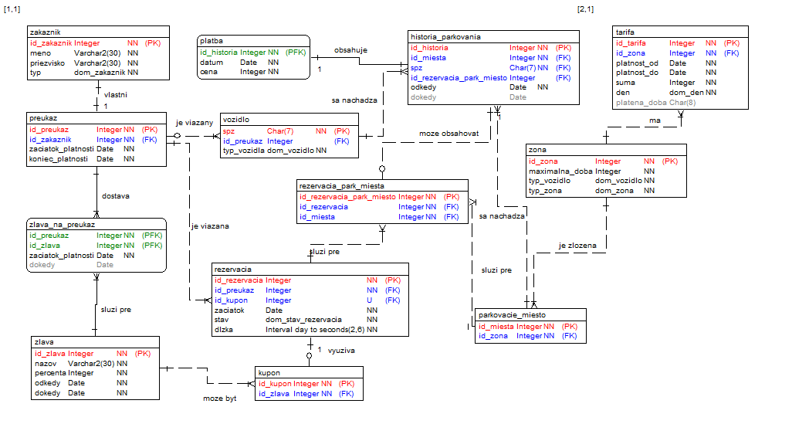

Zoznam všetkých problémov a ich riešení

Pri riešení zadania semestrálnej práce sme sa stretli s pár problémami. Medzi prvý problém, ktorý sme riešili bolo ukladanie histórie parkovania pre bežných zákazníkov. Problém spočíval v tom, že bežní zákazníci nevlastnia preukaz. Vyriešili sme to tak, že tabuľka história parkovania obsahuje atribút SPŽ vozidla a na základe tejto SPŽ zisťujeme, či je vozidlo zaregistrované na preukaz. Prípade, že vozidlo má nulový atribút id_preukaz vieme, že patrí bežným zákazníkom.

Ďalší problém bola zľava pre zákazníkov kde, sme museli určiť, či je zľava viazaná na zákazníka alebo na preukaz. Na základe konzultácií sme určili, že zľava je viazaná na preukaz a zároveň preukaz môže mať len jednu zľavu v určitom časovom období.

Problém bol aj pri rezervácií parkovacieho miesta hlavne, keď sme riešili problém spojený s firmou, kedy si firma môže rezervovať viac parkovacích miest. Preto sme rezerváciu previazali s preukazom zákazníka namiesto viazania rezervácie na konkrétne vozidlo podľa SPŽ.

Používateľská príručka

Prehľad dát, ktoré je možné použiť na testovanie

Priradenie jednotlivých bodov zadania a príkazov na spustenie príslušného reportu, alebo procedúry

Záver
Zhrnutie práce, zhodnotenie prínosu jednotlivých členov tímu, popis problémov, s ktorými ste sa stretli

Oponentský posudok

Netuším, čo to je

